半盘管角接接头射线检测

何兆军
（江苏省特种设备安全监督检验研究院昆山分院 江苏 215316）

摘要：壳体与半盘管的焊接结构复杂，焊接量大，容易出现缺陷。表面检测只能检测表面缺陷，无法检测焊接接头内部缺陷。鉴于此结构特点，对于重要的不允许盘管泄露的设备，该角焊缝只能选择射线检测。射线的检测方法如下文所述。
关键词: 壳体 半盘管 角焊缝 射线检测

半盘管焊在设备的外部，半盘管内部的介质与设备内部的介质进行热交换，对设备内部介质温度的调节起到了重要作用。但是半盘管与设备的焊接质量却令人担忧。很多使用单位在实际使用中，发现了该角焊缝部分位置出现泄漏，影响生产。故如何保证此处的焊缝质量，值得我们去思考。

半盘管与设备的连接结构分析
半盘管与设备的连接结构示意图
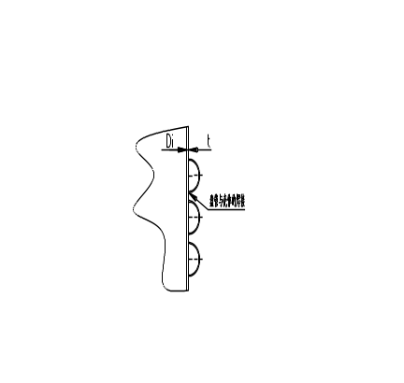
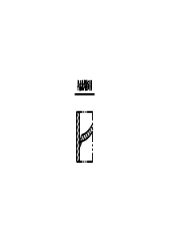

由上图可以看出，半盘管间的间隙小不利于焊接，只能采用单面焊双面成型，无法实施双面焊，容易出现焊接缺陷。盘管与壳体间的连接为角接接头，容易出现的缺陷为未焊透以及穿透性气孔。由以上结构可知，当出现缺陷时，在介质与压力作用下容易出现泄漏，迫使企业停产维修，给企业造成损失。
选择正确的焊接方法与合适的检测手段，有利于焊透以及发现缺陷后及时清除，从而保证焊接接头的质量。首先，半盘管应开坡口以利于焊透。由于盘管间的间隙小不利于焊接，因此开内坡口比开外坡口更容易焊透，如上图所示。为保证半盘管与筒体的连接强度，焊脚高度至少达到半盘管的厚度的1.5倍。
为保证半盘管与筒体的焊接质量，确保无缺陷无渗漏，满足使用要求，对其焊缝应选择有效的检测方法进行检测。常用的检测方法有目视检测、表面检测以及射线检测。目视检测主要通过目视检查焊缝表面有无表面裂纹、表面气孔、是否与母材圆滑过渡同时检查焊脚高度是否满足要求。表面检测主要包括磁粉检测和渗透检测。铁磁性材料优先考虑磁粉检测，但是此结构复杂不连续，盘管间的间隙较小，磁力线变化较大，灵敏度无法保证。故不适用于磁粉检测。以上可知，不管设备的材质如何，半盘管与筒体的角接焊缝表面检测应选用渗透检测。角接焊缝内部质量应进行射线检测。半盘管与筒体的角接焊缝较长，射线检测的实施难度大、成本高。盘管中通常走的是水或蒸气，无毒非易爆，仅起到换热的作用。考虑以上因数，100%射线检测没有必要。通常按照一定的比例进行抽查。根据国内外的经验，此比例通常为焊缝长度的1%。
射线检测方法如下图所示。由图可知，胶片放在盘管侧，射线机放在筒体内侧。射线束应与筒体成一定角度，尽量保证射线束与角焊缝垂直，这样有利于缺陷的检出，同时减少厚度差。当选用周向机时，可实现周向曝光。国外学者有提出胶片放在筒体内侧，射线机放在筒体外侧，使用定向机一张一张的拍。国外学者主要出于清晰度的考虑，理论上可行，但事实并非如此。主要原因如下：首先，内部贴片困难。盘管在筒体外侧焊接，焊缝在筒体外侧，如在筒体内侧贴片，则不容易发现焊缝位置，容易贴错，浪费时间与胶片。其次，当筒体较厚时，即使内部贴片，也无法提高清晰度，相反还会降低清晰度。再次，拍片时，一张一张的拍，每次都要从人孔钻进钻出，每次都要移动射线机的位置，严重降低了工作效率。透照工艺的选择应有利于缺陷的检出为原则，同时尽可能的提高清晰度、对比度。

半盘管与筒体角接透照示意图 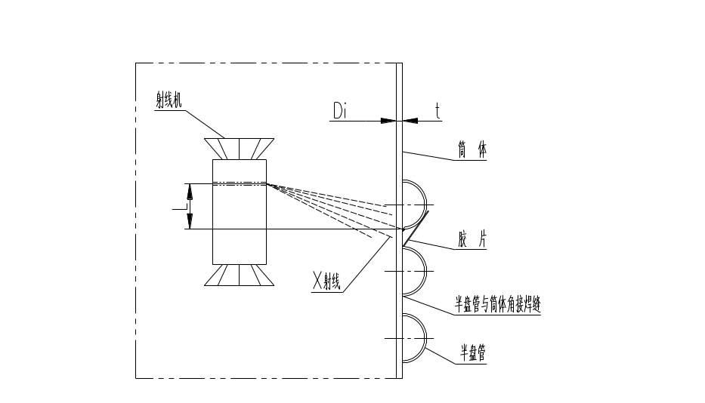
半盘管与筒体角接透照工艺如下：
- 胶片的选择
胶片按照胶片系统分类，分为四类C1～C6。C1为最高类，C6为最低类。C1～C6类胶片的区别见下表
系统分类 | 最小梯度 |  | 最大颗粒度 | 最大梯度噪声比
系统分类 | D=2.0 | D=4.0 | D=2.0 | D=2.0
C1 | 4.5 | 7.5 | 0.018 | 300
C2 | 4.3 | 7.4 | 0.020 | 230
C3 | 4.1 | 6.8 | 0.023 | 180
C4 | 4.1 | 6.8 | 0.028 | 150
C5 | 3.8 | 6.4 | 0.032 | 120
C6 | 3.5 | 5.0 | 0.039 | 100
D---指净黑度，即在本底灰雾度D0以上的光学密度。
D0---指未经曝光的的胶片经显影和定影处理后也会有一定的黑度，此黑度称为本底灰雾度。
压力容器使用的胶片不能低于C5类。但鉴于此结构特点，胶片无法贴到角焊缝上，故清晰度相对会降低。因此，在胶片选择上，应选用颗粒度小，清晰度好，对比度高的胶片，弥补因结构原因造成的清晰度降低，这样才更有利于缺陷的检出。一般选用C4类或更高类别的胶片。考虑到成本的原因，一般选用C4类胶片，如：AGFA-D4 、AGFA-D5、IX50、IX80等

2. 焦距的选择
该角焊缝的透照方式为中心透照，即设备的中心。透照时应尽可能使射线束垂直于焊缝，提高检测灵敏度。由上图可知，透照时为保证射线束垂直于角焊缝，应使射线发射装置偏离角焊缝正对的设备中心。偏移距离为L。经计算L的值约为0.25Di，其中Di为设备的内直径。通过计算可知，此种透照方式的焦距为0.56Di+t，其中t为设备的厚度。

3. 一次透照长度
当采用中心法透照时，射线束垂直于角焊缝，透照厚度差为0，透照厚度比K为1，故一次透照长度即为焊缝的整圈长度。

4. 标记的摆放
标记分为定位标记与识别标记，一般由铅或其他重金属组成。识别标记一般包括：产品编号、焊缝编号、部位编号、透照日期等。返修后透照应摆放返修标记，扩大检测比例的透照应摆放扩大检测标记。定位标记由中心标记和搭接标记组成。标记应放在角焊缝外侧距焊缝边缘5mm以上。

5. 曝光量
NB/T47013.2-2015标准规定，X射线照相，当焦距为700mm时，曝光量的推荐值为：AB级射线检测技术不小于15mA·Min，B级射线检测技术不小于20mA·Min。当焦距改变时，可按平方反比定律对曝光量的推荐值进行换算。曝光量为电流与曝光时间的乘积。由上图可知，此处使用的射线并非射线机的主束射线，而是射线机的近边缘射线束，故此强度较低。为了保证选用的曝光量满足标准的要求，需要重新制作曝光曲线。曝光曲线是在机型、胶片、增感屏、焦距等条件一定的前提下，通过改变曝光参数透照由不同厚度组成的钢阶梯试块，根据给定冲洗条件洗出的底片所达到的某一基准黑度，来求得电压、电流*曝光时间、透照厚度间的关系曲线。所使用的阶梯块面积不可太小，其最小尺寸为阶梯块最厚处厚度的5倍。主要是考虑散射线的影响。曝光曲线的具体制作：选用的射线机为XXH3005，固定焦距700mm，曝光时间3min，改变电压获得一系列不同管电压下的射线底片。用校验合格的黑度计测底片黑度，找出每张底片黑度值为3.0的阶梯所对应的厚度。根据黑度值同为为3.0时，不同的管电压所对应的不同厚度绘制曲线，即曝光曲线。曝光曲线的使用：根据设备筒体厚度与半盘管厚度之和选择电压；根据焦距，通过平方反比定律计算曝光时间。

6. 缺陷评定
底片评定范围内不应存在干扰缺陷影像识别的水迹、划痕、斑纹等伪缺陷影像。底片黑度应在2.3～4.5之间。像质计显示的最细丝径应符合标准的要求。根据验收标准的规定，对缺陷进行评定。

7. 返修
当出现超标缺陷时，应对缺陷部位进行返修。返修前应编制返修工艺，返修时使用表面检测，确定缺陷已经被清除。返修后使用相同的检测方法重新检测，同时应进行扩探，扩探比例可以与用户协定。

结论：
本文所述的射线检测方法能够保证壳体与半盘管焊接接头的质量，减少了设备在使用中的泄漏，提高了设备在使用中的安全性，保障生产企业与使用单位的利益。

参考文献：
1. 强天鹏. 射线检测-2版[M] . 北京: 中国劳动社会保障出版社, 2007. 255
2. NB/T47013.2----2015林树青等. 承压设备无损检测[S]
3. GB150.4----2011 压力容器[S]
4. HG/T20569----1994 机械搅拌设备[S]

